 | 

PLANO DE PROJETO

Curso: Tecnologia em Análise e Desenvolvimento de Sistemas
Projeto Interdisciplinar - Inglês, Redes de Computadores e Sistemas Distribuídos
Data: 28/10/2026

TEMA DO PROJETO:
Grupo 3 – Mensagens para situações de emergência: rede resiliente de alertas para campus e comunidade, sem dependência de conectividade externa.

TÍTULO DO PROJETO:
Acolhe-te: Sistema Distribuído de Alertas de Emergência em Rede Resiliente para Campus Universitário e Comunidade

COMPONENTES DA EQUIPE:
Amanda Carvalho, Gabriele Monteiro, Juliana Melo, Taina Kasai, Talita Sabine
LÍDER DA EQUIPE: Taina Kasai
GESTOR DA EQUIPE: Amanda Carvalho

MOTIVAÇÃO: (justificativa acadêmica)
O projeto baseia-se no Projeto Acolhe-te, uma plataforma voltada para denúncia e empregabilidade de vítimas de violência doméstica. Em situações críticas de emergência, as vítimas frequentemente encontram-se em locais sem sinal de celular ou sem acesso à internet. Dessa forma, surge a necessidade de integrar um módulo de hardware e uma rede de transmissão capaz de efetuar o envio de mensagens e alertas de emergência (seja no âmbito do campus ou comunitário) de forma resiliente, garantindo comunicação rápida mesmo em condições adversas e sem conectividade externa padrão.
Do ponto de vista acadêmico, o tema permite aplicar de forma integrada os conteúdos de Redes de Computadores (topologia, endereçamento, enlaces sem fio e métricas), Sistemas Distribuídos (componentes independentes, troca de mensagens, tolerância a falhas e disponibilidade) e Inglês técnico (README, glossário e apresentação), conectando a formação em Análise e Desenvolvimento de Sistemas a um problema social real.

INTRODUÇÃO: (sobre o tema, relacionando-o com o curso)
Sistemas de alerta de emergência dependem, em geral, da infraestrutura de telefonia celular e da internet. Quando essa infraestrutura está indisponível, congestionada ou fora de alcance, a mensagem não chega a quem poderia ajudar. Redes em malha de baixa potência e longo alcance, como as baseadas em LoRa, e protocolos leves de mensageria, como o MQTT, permitem construir soluções de comunicação que continuam operando de forma local, sem depender de serviços externos.
Neste projeto, será desenvolvido um protótipo (com partes implementadas e partes simuladas) de um sistema de mensagens para situações de emergência em um campus universitário conectado. Nós de emergência com botão de acionamento enviam alertas por uma rede em malha até um gateway, que os publica em um broker MQTT; um serviço de alertas distribui as mensagens a vários usuários (painel web, aplicativos na rede local e, quando houver internet, SMS ou notificação push).
O tema relaciona-se diretamente ao curso de Tecnologia em Análise e Desenvolvimento de Sistemas, pois envolve projeto de arquitetura distribuída, desenvolvimento de software (gateway, serviço de alertas e painel), configuração de redes e documentação técnica em inglês. O sistema deverá demonstrar também como reage quando um serviço ou uma conexão fica indisponível.

OBJETIVOS: (apresentar os objetivos)
Objetivo geral: planejar, implementar (em protótipo ou simulação) e avaliar um sistema distribuído de envio de alertas de emergência para múltiplos usuários, capaz de operar de forma resiliente em um campus ou comunidade, inclusive sem conectividade externa.
Objetivos específicos:
- Projetar a topologia de rede (nós de emergência, repetidores em malha, gateway, broker e clientes), com endereçamento e identificação dos nós.
- Implementar um fluxo completo de comunicação: acionamento do alerta, transmissão pela malha, publicação no broker, distribuição aos usuários e confirmação de recebimento (ACK).
- Testar o funcionamento normal e ao menos uma condição de falha (queda de um repetidor, do gateway ou do enlace), registrando métricas de latência, entrega e perda de mensagens.
- Documentar o trabalho em relatório técnico (português), README e glossário técnico (inglês) e apresentá-lo oralmente em inglês.

DESCRIÇÃO DO PROJETO:
Descrever o projeto proposto.
Será construído o protótipo de uma rede de alertas de emergência com quatro camadas: (1) nós de emergência, com botão físico de acionamento, que geram a mensagem; (2) nós repetidores em malha, que retransmitem a mensagem por rotas diferentes quando houver falha; (3) gateway, que converte os pacotes recebidos em mensagens MQTT; e (4) serviços na rede local (broker, serviço de alertas e painel web) que distribuem o aviso a vários usuários e registram a confirmação de leitura.
O alerta contém identificador do nó, tipo de ocorrência, localização aproximada (identificador do ponto/bloco), data/hora e número de sequência. O serviço de alertas mantém uma fila com reenvio até receber o ACK dos destinatários (armazenar e encaminhar – store-and-forward), de modo que mensagens não se percam se um serviço ou conexão ficar indisponível temporariamente.
Falhas previstas nos testes: desligamento de um repetidor (a malha deve usar a rota alternativa), interrupção do gateway ou do broker (as mensagens ficam em fila e são entregues após a recuperação) e perda de pacotes no enlace (medida por taxa de entrega e latência fim a fim).
- Implementado: gateway, broker MQTT, serviço de alertas com fila e ACK, painel web e scripts de teste e de injeção de falhas (em contêineres/máquinas virtuais).
- Simulado: enlace LoRa e comportamento da malha (emulados por software, com atraso e perda de pacotes configuráveis) e, se não houver hardware disponível, os nós de emergência.
- Possibilidade futura: nós físicos ESP32 + LoRa, integração com o Projeto Acolhe-te, aplicativo móvel, autenticação e criptografia fim a fim, e cobertura comunitária em maior escala.

DIAGRAMA DE BLOCOS E DESCRIÇÃO FUNCIONAL:
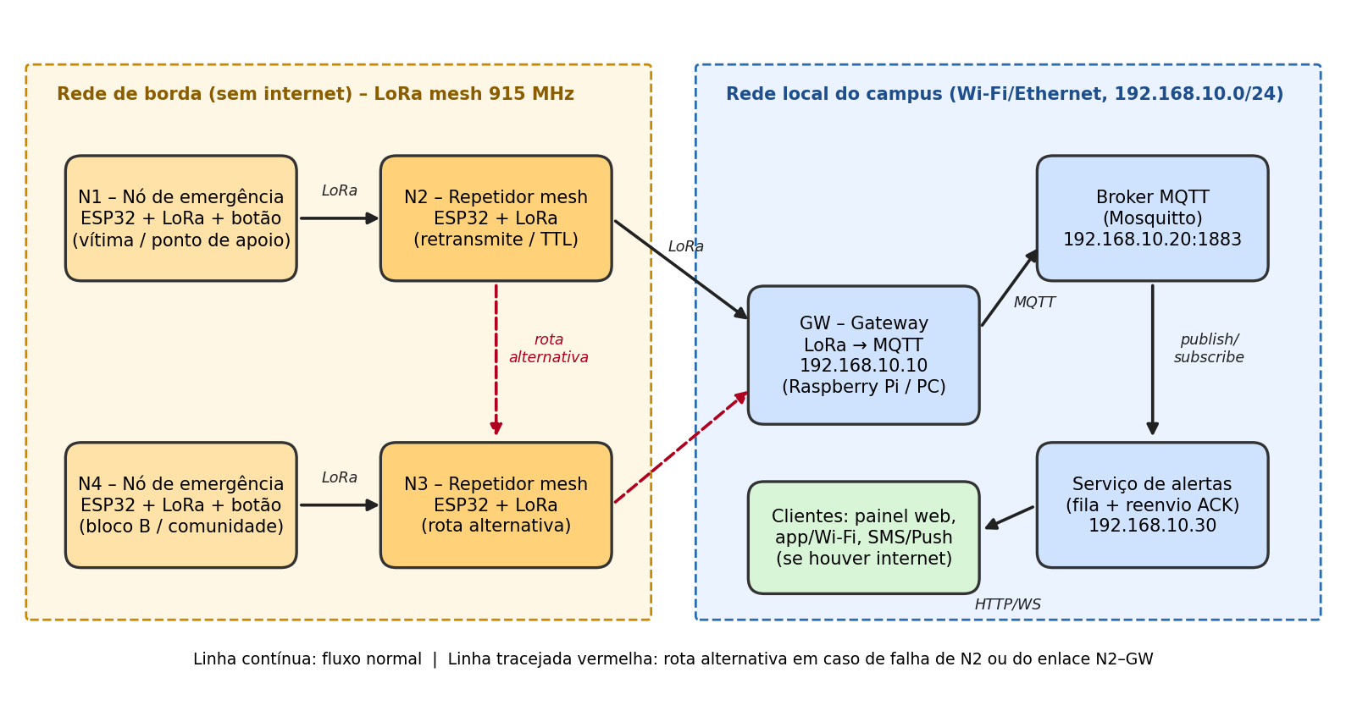
- N1/N4 – Nós de emergência: geram o alerta ao acionar o botão e enviam o pacote pela malha.
- N2/N3 – Repetidores: retransmitem pacotes (com controle de duplicidade e TTL) e oferecem rota alternativa.
- GW – Gateway (192.168.10.10): recebe os pacotes da malha e os publica no broker MQTT.
- Broker MQTT (192.168.10.20, porta 1883): intermedia a comunicação por publicação e assinatura.
- Serviço de alertas (192.168.10.30): valida, enfileira, distribui aos usuários e reenvia até receber ACK.
- Clientes: painel web e dispositivos na rede local; SMS/push apenas se houver internet.
Fluxo principal: (1) o botão do nó N1 é acionado; (2) o pacote é retransmitido por N2 até o gateway; (3) o gateway publica a mensagem no tópico MQTT de alertas; (4) o serviço de alertas, assinante do tópico, distribui o aviso aos clientes; (5) cada cliente devolve o ACK; (6) sem ACK, o serviço reenvia. Se N2 falhar, o pacote segue por N3 (rota alternativa).

METODOLOGIA: (Descrever o material e métodos a serem utilizados)
A metodologia seguirá as etapas do Projeto Integrado: planejamento (problema, usuários e divisão de tarefas); desenho (diagrama de rede e arquitetura distribuída); construção (protótipo e simulação, com registro de decisões e dificuldades); testes (cenário normal e de falha, com evidências) e comunicação (relatório, README, glossário e apresentação).
Materiais e ferramentas previstos: Python (scripts de nós simulados, gateway e serviço de alertas), Mosquitto (broker MQTT), Docker/Docker Compose ou máquinas virtuais, Cisco Packet Tracer ou Mininet para a topologia, ferramentas de rede (ping, tc/netem, Wireshark) para medir latência e perda, e Git para versionamento. Opcionalmente, placas ESP32 com módulo LoRa, caso estejam disponíveis. Os testes serão registrados em tabela (condição inicial, ação, resultado esperado, observado e evidência).

EXEQUIBILIDADE: (Ponderar a viabilidade e os recursos disponíveis com os meios existentes no Campus)
O projeto é viável com os recursos existentes no Campus: laboratórios de informática com computadores, acesso à rede local e possibilidade de uso de máquinas virtuais e contêineres. Como o enunciado admite protótipo ou simulação, não é necessário hardware específico: o enlace LoRa e os nós podem ser emulados por software, com atraso e perda de pacotes configuráveis. O escopo foi delimitado a um fluxo principal e a um teste de falha, compatível com o cronograma (28/10 a 19/11/2026); o uso de placas ESP32/LoRa fica como extensão, conforme a disponibilidade.

BIBLIOGRAFIA BÁSICA:
KUROSE, J. F.; ROSS, K. W. Redes de computadores e a internet: uma abordagem top-down. 8. ed. São Paulo: Pearson, 2021.
TANENBAUM, A. S.; VAN STEEN, M. Sistemas distribuídos: princípios e paradigmas. 2. ed. São Paulo: Pearson Prentice Hall, 2007.
OASIS. MQTT Version 3.1.1. OASIS Standard, 2014. Disponível em: https://docs.oasis-open.org/mqtt/mqtt/v3.1.1/. Acesso em: 28 out. 2026.
BRASIL. Lei nº 11.340, de 7 de agosto de 2006 (Lei Maria da Penha). Brasília, DF: Presidência da República, 2006.

ATIVIDADES PREVISTAS
1. Plano de projeto
2. Progressos no trabalho – Diagrama de rede / Arquitetura do Sistema Distribuído
3. Progressos no trabalho - Protótipo e arquivos técnicos / Plano e resultados dos testes / Relatório técnico em português / README técnico em inglês / Glossário técnico em inglês
4. Apresentação e demonstração
5. Entrega do relatório.

CRONOGRAMA
Atividade | Outubro  (28/10/2026) | Novembro (04 e  05/11/2026) | Novembro (11 e  12/11/2026) | Novembro  (19/11/2026)
(1) | X
(2) |  | X
(3) |  |  | X
(4) |  |  |  | X
(5) |  |  |  | X
Ferraz de Vasconcelos,.......... de ........................... de ....................
Alunos |  | Docentes

